«У Т В Е Р Ж Д А Ю»
Директор школы И.И.Идрисов


8.00 Приход детей
8.20 Зарядка
Музыка звучит: пора, пора!
С добрым утром, детвора,
И тотчас же по порядку
Всем ребятам на зарядку!


8.30 Завтрак
Всем за стол! Узнать пора,
Чем богаты повара!

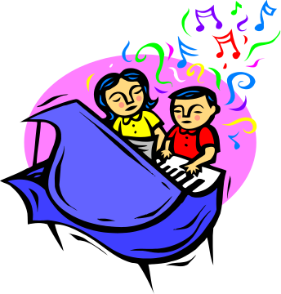
9.00 Отрядные, лагерные дел
Раз пришел веселый час,
Здесь играют все у нас!

12.00 Обед

Но у всех, смешливых даже,
За столом серьезный вид.

За обедом виден сразу аппетит.

12.30 Отрядные, лагерные дел
13.45 Полдник
Всем за стол! Узнать пора,

Чем богаты повара!

13.55 А теперь всем: "ДО СВИДАНИЯ!"
Завтра снова мы придем!

